TP3 Station Météo

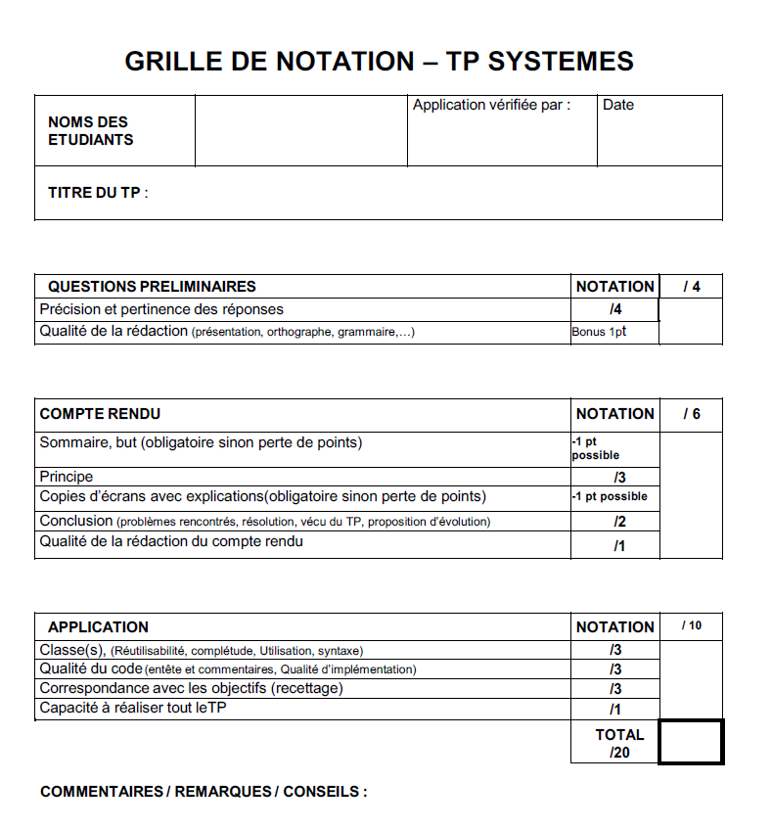

**Sommaire**

**But** 2

**Principe** 2

**Questions Préliminaires** 2

**Algorithme** 3

**Conclusion** 4

# **But**

Le but de ce TP est d’afficher la température, l’humidité en pourcentage et la présence de pluie via une IHM, puis de rentrer ces valeurs en base de données.

# **Principe**

Nous avons développé une application C++ avec une IHM comprenant des boutons permettant d’afficher les informations demandées (température, humidité et pluie). Nous nous connectons à la carte sur laquelle est relié tous les capteurs puis nous sélectionnons les ports sur lesquels se situe chacun des capteurs pour y récupérer à l’aide des librairies et DLL les valeurs

# **Questions Préliminaires**

1. Les capteurs permettant la mesure de la température et de l’humidité sont les capteurs sur les canaux 3 et 4.

Le pluviomètre lui est sur le canal 7.

1. Le capteur de température mesure de -35 à 35 °C.

Le capteur d’humidité est un pourcentage de la tension de sortie.

Le pluviomètre est un capteur tout ou rien.

1. Thermomètre : (Tension reçue * 7) – 35.

Hygromètre : Tension reçue * 10.

Pluviomètre : Tension reçue = 10 volts s’il pleut sinon il ne pleut pas.

1. La carte 9111 de ADLINK est une carte à utilité divers qui peut récupérer des informations de plusieurs capteur grâce à ses multiples canaux. Elle a une très bonne précision grâce à sa résolution sur 12 bits.
2. La résolution de la carte est 12 bits. Le quantum pour la mesure de température s’écrit sous la: $\frac{ΔU}{{(2}^{12})-1}$ = $\frac{10}{4095}$ = 0.002
3. Nous avons besoin d’utiliser plusieurs capteurs donc avec ses caractéristique la carte 9111 ADLINK est la plus pratique.
4. Il faut intégrer les DLL et LIB au projet ainsi que les divers drivers
5. X
6. Les Fonction de Librairie utiliser sont : Register_Card () ; AI_9111_Config ; AO_9111_Config ; AI_VReadChannel ;

# **Algorithme**

Connexion à la carte 9111

Lecture tension port 3 (température)

Lecture tension port 4 (humidité)

Lecture tension port 7 (pluie)

Conversion en pourcentage

Conversion en degrés

Test si 10V il pleut sinon il ne pleut pas

Affichage

Mise en BDD

# **Conclusion**

IT’S FINE